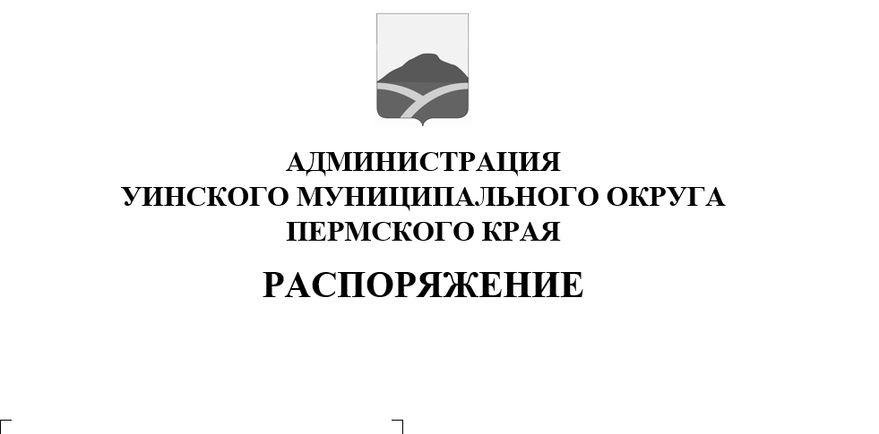
17.04.2025 259-01-01-03-75
О введении временного ограничения движения автомобильного транспорта
в связи с проведением массовых праздничных мероприятий
Руководствуясь Федеральными законами от 10 декабря 1995 года N 196-ФЗ "О безопасности дорожного движения", от 8 ноября 2007 года N 257-ФЗ "Об автомобильных дорогах и о дорожной деятельности в Российской Федерации и о внесении изменений в отдельные законодательные акты Российской Федерации", Уставом Уинского муниципального округа Пермского края, в связи с проведением праздничных мероприятий в период с 24.04.2025 г. по 09.05.2025 г.
- Временно ограничить движение автомобильного транспорта:
- для репетиций творческих коллективов к праздничному концерту «Великий свет Победы», посвященного 80-ой годовщине Победы советского народа в годы ВОВ 1941-1945 гг. на центральной площади с. Уинское (главная сцена):
24 апреля 2025 года с 16.00 до 18.00;
30 апреля 2025 года с 16.00 до 18.00;
06 мая 2025 года с 16.00 до 18.00;
07 мая 2025 года с 16.00 до 18.00 (генеральная репетиция).
- для проведения семейного парада «Семья. Мир. Май» 01 мая 2025 года с 11-30 до 12-00 по ул. Ленина от д.26 до центральной площади с. Уинское (главная сцена).
- для проведения торжественного мероприятия 01 мая 2025 года с 12-00 до 13-00 на центральной площади с. Уинское (главная сцена).
- для проведения праздничных мероприятий, посвященных 80-годовщине Победы советского народа в годы Великой Отечественной войны 1941 - 1945 годов 9 мая 2025 года:
- с 11-00 до 12-00 ул. Ленина от двд.58 до перекрестка ул. Ленина и ул. Свободы - театрализованное шествие «Мы - помним! Мы - гордимся!»;
- с 11-00 до 16-00:
ул. Советская (от магазина «Универмаг» ИП Архипова),
ул. Коммунистическая (перекресток ул. Пролетарская и ул. Ленина),
ул. Ленина (перекресток от ул. Свободы до центральной площади Главная сцена),
ул. Октябрьская (напротив магазина «Райнис»).
2. МКУ «Центр обслуживания учреждений» обеспечить временную установку ограждающих конструкций на период проведения праздничных мероприятий в период с 24.04.2025 г. по 09.05.2025 г. в соответствии с п.1 настоящего распоряжения.
3. Рекомендовать ОГИБДД Отделение МВД России по Уинскому муниципальному округу в указанный период обеспечить прекращение движения транспортных средств.
4. Настоящее распоряжение вступает в силу с даты размещения в сетевом издании - официальном сайте администрации Уинского муниципального округа Пермского края (http://uinsk.ru).
5. Контроль над исполнением распоряжения возложить на заместителя главы администрации Уинского муниципального округа Пермского края Матынову Ю.А.

Глава муниципального округа-
глава администрации Уинского
муниципального округа А.Н. Зелёнкин

